Министерство образования Республики Беларусь

Учреждение образования

БЕЛОРУССКИЙ ГОСУДАРСТВЕННЫЙ УНИВЕРСИТЕТ ИНФОРМАТИКИ И РАДИОЭЛЕКТРОНИКИ

Факультет компьютерных систем и сетей Кафедра информатики

Дисциплина: Операционные среды и системное программирование

ОТЧЕТ

к лабораторной работе № 1

на тему

**СКРИПТЫ SHELL**

Выполнил:

студент гр. 153503

Татаринов В.В.

Проверил:

Гриценко Н.Ю.

Минск 2024

**СОДЕРЖАНИЕ**

1 Цель работы 3

2 Теоретические сведения 4

3 Полученные результаты 6

Выводы 7

Список использованных источников 8

Приложение А (обязательное) листинг кода 9

# **1 ЦЕЛЬ РАБОТЫ**

Изучить элементы и конструкции скриптов *shell*: переменные, параметры, ветвления, циклы, вычисления, команды *shell* и вызовы внешних программ для решения достаточно сложной задачи, имеющей практическое значение, а также принципы интеграции *Unix*-программ скриптами *shell*. Написать скрипт для оболочки *shell,* который представляет собой реализацию карточной игры «Мемо».

**2 ТЕОРЕТИЧЕСКИЕ СВЕДЕНИЯ** 

*Shell* – интерпретатор командной строки, представляющий собой программу, которая принимает команды от пользователя и исполняет их. К ключевым функциям *shell* относятся такие операции, как взаимодействие с пользователем, редактирование командной строки, история команд, обработка шаблонов имен, перенаправление потоков ввода/вывода команд, управление заданиями.

Кроме того, *shell* – это специализированный язык программирования, в котором есть переменные, конструкции, циклы, ветвления, функции [1].

*Shell* работает подобно оболочке, которая окружает ядро операционной системы и предоставляет пользователям доступ к различным функциям и сервисам. Она позволяет запускать сторонние программы, создавать и запускать скрипты и автоматизировать различные задачи. Эту оболочку также можно использовать для управления удаленными серверами через протоколы командной строки [2].

Ввод и вывод распределяется между тремя стандартными потоками:

* *stdin* – стандартный входной поток. Он обычно переносит данные от пользователя к программе. Программы, которые предполагают стандартный ввод, обычно получают входные данные от устройства типа клавиатура. Стандартный ввод прекращается по достижении *EOF*, который указывает на то, что данных для чтения больше нет. Примером команды стандартного ввода является *cat.* *Cat* отправляет полученные входные данные на дисплей терминала в качестве стандартного вывода и останавливается после того, как получает *EOF*.
* *stdout* – стандартный выходной поток. Он записывает данные, сгенерированные программой. Когда стандартный выходной поток не перенаправляется в какой-либо файл, он выводит текст на дисплей терминала. В качестве примера можно привести команду *echo.* По умолчанию эта команда выводит на экран любой аргумент, который передается ему в командной строке. При выполнении *echo* без каких-либо аргументов, выводится пустая строка.
* *stderr* – стандартный поток ошибок. Он записывает ошибки, возникающие в ходе исполнения программы. Как и в случае стандартного вывода, по умолчанию этот поток выводится на терминал дисплея. В качестве примера можно запустить команду *ls*, указав в качестве аргумента имя несуществующего каталога. Так как такого каталога не существует, на дисплей терминала будет выведен текст стандартной ошибки [3].

# **3 ПОЛУЧЕННЫЕ РЕЗУЛЬТАТЫ**

В результате выполнения лабораторной работы был написан скрипт для оболочки *shell,* который представляет собой реализацию карточной игры «Мемо».

Результат работы скрипта представляет собой таблицу, каждой ячейке которой соответствует определенная карточка, информацию о совершенном игроком ходе, очки игроков (рисунок 1).

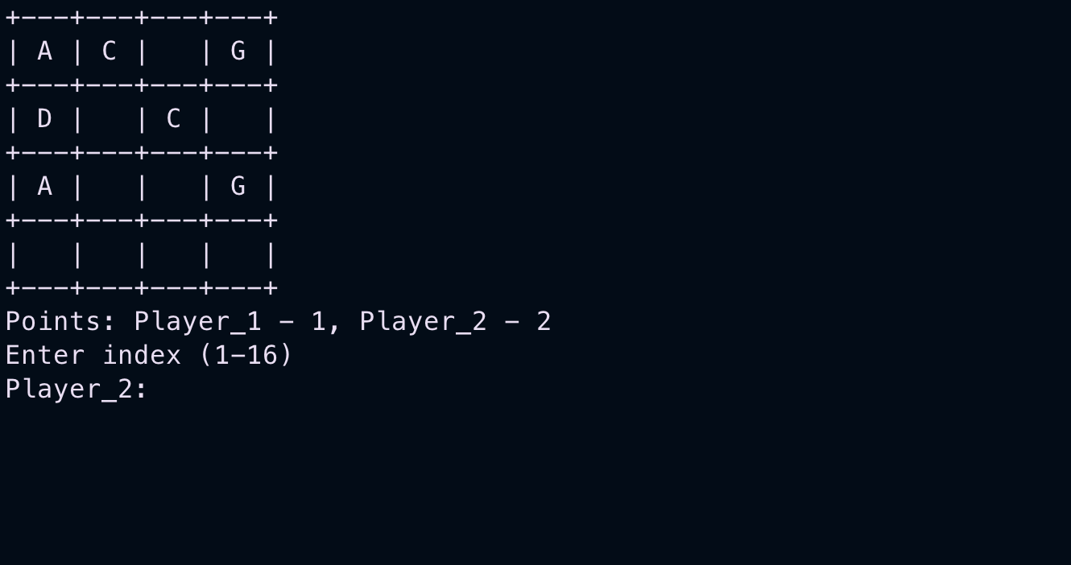

Рисунок 1 – Реализация карточной игры «Мемо»

# **ВЫВОДЫ**

В результате выполнения лабораторной работы были изучены элементы и конструкции скриптов *shell*: переменные, параметры, ветвления, циклы, вычисления, команды*.* Был написан скрипт для оболочки *shell,* который представляет собой реализацию карточной игры «Мемо».

# **СПИСОК ИСПОЛЬЗОВАННЫХ ИСТОЧНИКОВ**

1. Что такое *shell* и зачем он нужен [Электронный ресурс]. – Режим доступа: https://www.inp.nsk.su/~bolkhov/teach/inpunix/shell.ru.html.
2. Shell операционная система [Электронный ресурс]. – Режим доступа: <https://uchet-jkh.ru/i/cto-takoe-shell-operacionnaya-sistema-prostymi-slovami/>.
3. Перенаправление ввода/вывода [Электронный ресурс]. – Режим доступа: https://selectel.ru/blog/tutorials/linux-redirection/.

# **ПРИЛОЖЕНИЕ А (обязательное) Листинг кода**

Листинг 1 **–** Файл *memo.sh*:

#!/bin/zsh

function read_results {

local log_file="$(dirname "$0")/log.txt"

if [ -f "$log_file" ]; then

echo "Game history:"

cat "$log_file"

else

echo "File $log_file does not exist"

fi

}

function log_results {

local result="$1"

local log_file="$(dirname "$0")/log.txt"

local timestamp=$(date +"%Y-%m-%d %H:%M:%S")

echo "[$timestamp] $result" >> "$log_file"

}

function shuffle_cards {

local i j temp

for ((i = 16 - 1; i > 0; i--)); do

j=$((RANDOM % i + 1))

temp=${cards[$i]}

cards[$i]=${cards[$j]}

cards[$j]=$temp

done

}

board=(

" " " " " " " "

" " " " " " " "

" " " " " " " "

" " " " " " " "

)

cards=(

"A" "A" "B" "B"

"C" "C" "D" "D"

"E" "E" "F" "F"

"G" "G" "H" "H"

)

player1_pairs=0

player2_pairs=0

function display_board {

clear

echo "+---+---+---+---+"

echo "| ${board[1]} | ${board[2]} | ${board[3]} | ${board[4]} |"

echo "+---+---+---+---+"

echo "| ${board[5]} | ${board[6]} | ${board[7]} | ${board[8]} |"

echo "+---+---+---+---+"

echo "| ${board[9]} | ${board[10]} | ${board[11]} | ${board[12]} |"

echo "+---+---+---+---+"

echo "| ${board[13]} | ${board[14]} | ${board[15]} | ${board[16]} |"

echo "+---+---+---+---+"

}

function check_winner {

local matched_count=0

for cell in "${board[@]}"; do

if [[ "$cell" == " " ]]; then

return

fi

done

echo "The game is over! All the cards are open."

if (( player1_pairs > player2_pairs )); then

echo "Player_1 wins! $player1_pairs - $player2_pairs"

log_results "Player_1 wins! $player1_pairs - $player2_pairs"

elif (( player2_pairs > player1_pairs )); then

echo "Player_2 wins! $player2_pairs - $player1_pairs"

log_results "Player_2 wins! $player2_pairs - $player1_pairs"

else

echo "Draw! $player1_pairs - $player2_pairs"

log_results "Draw! $player1_pairs - $player2_pairs"

fi

read_results

exit 0

}

function main {

local current_player=1

local selected=(

shuffle_cards

while true; do

display_board

if (( ${#selected[@]} == 2 )); then

if [[ "${cards[selected[1]]}" == "${cards[selected[2]]}" ]]; then

echo "Player_$current_player found a matching pair!"

if ((current_player == 1)); then

((player1_pairs++))

else

((player2_pairs++))

fi

else

board[selected[1]]=" "

board[selected[2]]=" "

echo "The cards didn't match."

((current_player == 1)) && current_player=2 || current_player=1

fi

selected=()

fi

check_winner

echo "Points: Player_1 - $player1_pairs, Player_2 - $player2_pairs"

echo "Enter index (1-16)"

echo -n "Player_$current_player: "

read index

if [[ "$index" =~ ^[1-9]$ || "$index" =~ ^1[0-6]$ ]] && [[ "${board[index]}" == " " ]]; then

selected+=($index)

board[index]=${cards[index]}

else

echo "Invalid index or card has already been matched."

sleep 2

fi

done

}

main